איך מקימים תערוכה?

הקמת תערוכה מעבודות התלמידים עשויה להיראות לכם משימה גדולה, אך אין סיבה לבהלה. הנה כמה רעיונות בתור התחלה:

*התערוכה שלכם ודאי תהיה מורכבת מהמלל של התערוכה ומהצילומים עצמם:
- המלל של התערוכה יכול לכלול כותרת לתערוכה ומבוא.
- כיתובים של התמונות הכוללים את שם התמונה, הצלם, התאריך והמקום בה צולמה כל תמונה, דבר האמן וטקסטים מלווים שנבחרו על ידי התלמידים.

לדוגמה, קיר אחד בתערוכה יכול להיראות כך:

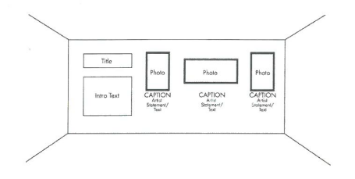

*יש דרכים רבות לתלות תמונות, בהתאם לזמן ולמשאבים העומדים לרשותכם:
- אפשר "למסגר" את התמונות על ידי תלייתן על קרטון קשיח (מגיע במגוון צבעים). אפשר גם להשתמש ב"קאפא" (שני לוחות קשיחים שביניהם קצף מוקשה). קרטון קשיח וקאפא נמכרים בחנויות יצירה או בחנויות המתמחות בדפוס. במקום קרטון קשיח אפשר להשתמש בנייר הנקרא "oak tag" או קרטון ביצוע, אם כי התוצאה עשויה להיות פחות עמידה.
- חותכים את הלוח למלבן בגודל מתאים (בעזרת סכין לחיתוך קרטון או סכין תחביב) כך שהתצלום יונח עליו בנוחיות עם שוליים סביב כל צדדיו. אחר כך מצמידים את גב התצלום אל הלוח בעזרת סרט דביק דו-צדדי, תרסיס דבק או סטיק. (ראו איור למטה).

הדגמה של שלבי העבודה באיורים:
- חותכים את לוחות הקרטון לגודל המתאים
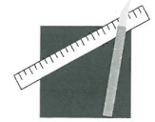

- מורחים דבק או מניחים סרט דביק בגב התמונה
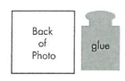

- לוחצים את התמונה אל הלוח בחוזקה
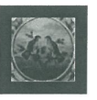

*לחלופין, ניתן לרכוש מסגרות חתוכות מראש בחנויות יצירה במגוון גדלים:
- השוליים הפנימיים של המסגרת צריכים להיות קטנים במקצת מהתמונה שאתם ממסגרים; השוליים החיצוניים צריכים להיות גדולים מהתמונה.
- מניחים את התצלום כשפניו כלפי מטה על המסגרת ומדביקים למקום. (ראו איור למטה). הערה: השוליים החיצוניים של התמונה יוסתרו על ידי המסגרת אם תשתמשו בשיטה זו.

הדגמה של שלבי העבודה באיורים:
- מוצאים מסגרת בגודל מתאים

- מניחים את התצלום כשפניו כלפי מטה על המסגרת

- מצמידים את התצלום בעזרת סרט דביק (חד-צדדי)

*בהתאם למשטח הקיר שלכם:
- תוכלו להשתמש בסרט קצף דו-צדדי, בנעצים, או בסיכות כדי לתלות את היצירות הממוסגרות.
- אם אין לכם אפשרות להצמיד את היצירות ישירות אל הקירות, אפשר לתלות חוט לאורך הקיר ולתלות את התמונות ממנו בעזרת אטבים ("קליפס").
- אפשר להציג את עבודות התלמידים גם על כנים הנמכרים בחנויות יצירה.
יש להציג את העבודות בערך בגובה העיניים.

*עליכם גם להחליט מהו גודל ההדפסים שאתם רוצים לתערוכה:
- תמונות גדולות קל יותר לראות והן מרשימות, אך מובן שמחירן גבוה יותר. בנוסף לזה, לכל תמונה יש גודל אחר שהוא המתאים עבורה או שיש כמה גדלים המתאימים לה, וכל גודל ייצור רושם אחר.
- אפשר לבקש מחנות דפוס מקומית להדפיס עבורכם בהנחה תמורת הצגת שמה של החנות בתערוכה.
- אם תצלומי התלמידים הם בפורמט דיגיטלי, תוכלו להדפיס אותם בעצמכם בגודל שתבחרו. החלטות אלה יתקבלו בהתאם למשאבים העומדים לרשותכם.

*את הכיתוב לתערוכה:
- אפשר להדפיס על נייר יפה או קרטון דק, ולהצמיד לקיר באותה שיטה שבה הצמדתם את התמונות.
- אפשר גם להדפיס את הכיתוב לתמונות במדפסת על גבי נייר מדבקות ולהדביק ישר על הקיר, או להדביק על חתיכת נייר או קרטון ואז להצמיד לקיר.
מומלץ להדפיס את המלל בגופן פשוט, ולזכור שעליו להיות גדול דיו כך שאפילו כיתוב קטן - כמו הכיתוב עבור כל תצלום - ייראה ממרחק של מטר בערך.

